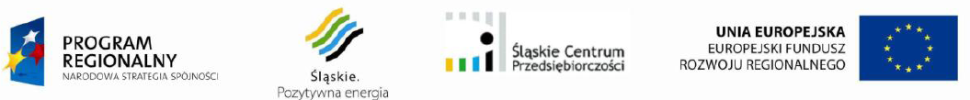
Regionalny Program Operacyjny Województwa Śląskiego
– realna odpowiedź na realne potrzeby

Zakład Rehabilitacji Leczniczej realizował projekt pn. Wprowadzenie na rynek nowych usług medycznych poprzez zakup specjalistycznego sprzętu medycznego przez Zakład Rehabilitacji Leczniczej Spółka z ograniczoną odpowiedzialnością w Częstochowie.

W ramach inwestycji zakupiono nowoczesny sprzęt medyczny. W efekcie realizacji projektu poszerzona została w znaczny sposób oferta usługowa firmy, do oferty wprowadzono nowe usługi:
- Trening stabilometryczny
- Trening balansowy
- Trening dynamograficzny
- Trening na ergometrze
- Mechaniczne ćwiczenia bierne.

Wartość projektu (zgodnie z umową o dofinansowanie): 162933,00 zł, w tym dofinansowanie RPO: 89760,00 zł.

Projekt współfinansowany przez Unię Europejską z Europejskiego Funduszu Rozwoju Regionalnego w ramach Regionalnego Programu Operacyjnego Województwa Śląskiego na lata 2007-2013

Informacje źródłowe na temat Regionalnego Programu Operacyjnego
Województwa Śląskiego na lata 2007-2013 znajdują się na stronie www.rpo.slaskie.pl

